«ПЕШЕХОДНЫЙ ПЕРЕХОД» (для водителей)
Чтоб водитель знал заранее –
Знак его предупреждает.
Вдвое обостри внимание –
Пешеход не пострадает.

«ПРОЧИЕ ОПАСНОСТИ»
Знак необычный,
Знак восклицательный.
В письме, симпатичный,
В дороге, внимательный.
Что-то ни так на шоссе впереди
Думай водитель!
Зорко гляди!

«ДВИЖЕНИЕ ЗАПРЕЩЕНО»
Круглый знак,
похож на мяч
Он движение запрещает.
Не успеет тот на матч,
Кто запреты нарушает.

«ПЕРЕСЕЧЕНИЕ С ВЕЛОСИПЕДНОЙ ДОРОЖКОЙ»
Знак пересечения
С велодорожкой.
Добавьте внимания
Хотя бы немножко.

«ЖИЛАЯ ЗОНА»
Площадка детская у дома
По Правилам – жилая зона.
Подскажет знак водителю -
Во дворе – будь бдительным.
Едешь тихо, осторожно,
Припаркуйся, там, где можно.
«ДЕТИ»
Это очень важный знак,
Он висит не просто так.
Будь внимательней, шофер!
Рядом садик,
школьный двор!

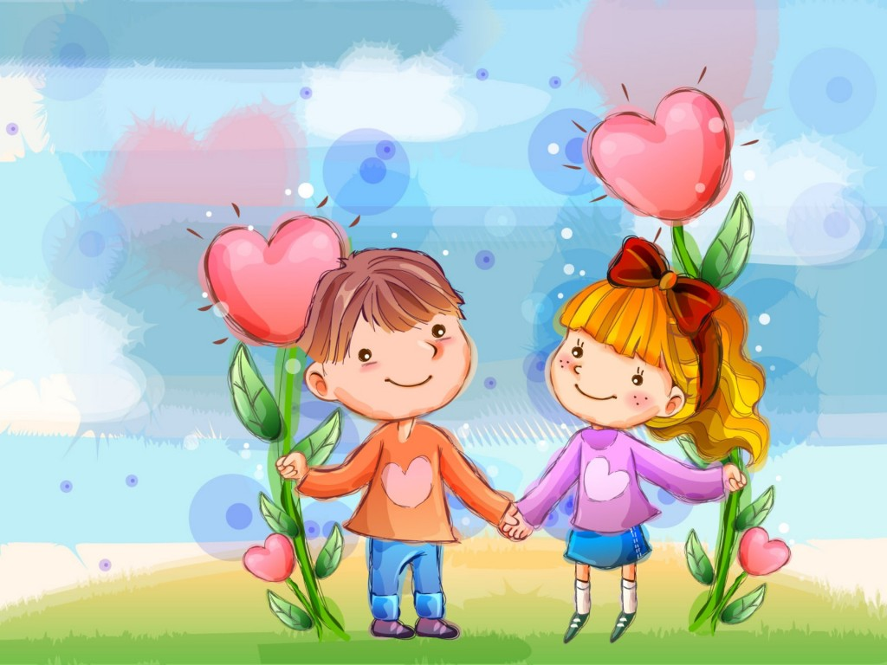
МБДОУ «Детский сад комбинированного вида №2 с. Ржевка Шебекинского района Белгородской области»

2017 г.

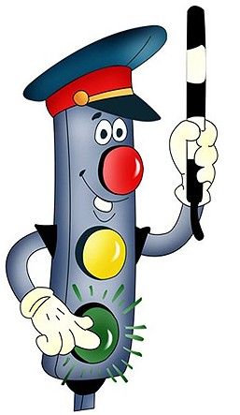

«Знай
и
соблюдай!»

